PUBLICACIÓN AVISO

MINISTERIO DE AMBIENTE Y DESARROLLO SOSTENIBLE
PARQUES NACIONALES NATURALES DE COLOMBIA

                - EL SUSCRITO HENRY PINZÓN BENAVIDES, JEFE DEL PARQUE NACIONAL NATURAL UTRÍA, DIRECCIÓN TERRITORIAL PACÍFICO DE PARQUES NACIONALES NATURALES DE COLOMBIA

                - HACE SABER

Que dentro de las diligencias administrativas adelantadas por Parques Nacionales Naturales de Colombia, se profirió el Auto No. 012 del 20 de agosto de 2015, “POR MEDIO DEL CUAL SE APERTURA INVESTIGACIÓN EN CONTRA DEL SEÑOR JAMET MORALES ASPRILLA CON NÚMERO DE CÉDULA 4.851.926 Y SE TOMAN OTRAS DETERMINACIONES”.

Que el día 10 de septiembre de 2015 los funcionarios del Parque Nacional Natural Utría intentaron realizar la entrega al señor JAMET MORALES ASPRILLA, identificado con la cédula de ciudadanía No. 4.851.926, de la citación para notificación personal del Auto No. 012 del 20 de agosto de 2014.

Que el señor JAMET MORALES ASPRILLA, identificado con la cédula de ciudadanía No. 4.851.926, se negó a recibir el oficio de citación, manifestando que no recibiría ninguna citación o notificación proveniente de Parques Naturales Nacionales de Colombia.

Que teniendo en cuenta lo anterior, se procede a realizar la notificación del Auto No. 012 del 20 de agosto de 2015 por medio de Aviso, que se publicará con copia íntegra del Acto Administrativo en la página electrónica de Parques Nacionales Naturales de Colombia, por el término de cinco (05) días.

Fecha de Aviso: 30 de octubre de 2017.

Que se anexa a la presente copia íntegra del Auto No. 012 del 20 de agosto de 2015.

Que contra el presente Auto no procede recurso alguno de conformidad con lo establecido en el artículo 75 del Código de Procedimiento Administrativo y de lo Contencioso Administrativo, por ser un Auto de mero trámite.

Que la presente notificación se considerará surtida al finalizar el día siguiente al retiro de este aviso.

                - CONSTANCIA DE PUBLICACIÓN

                - Se fija la presente publicación a los 31 días del mes de octubre de 2017, a las 8:00 a.m. en un lugar público y visible en las oficinas de la sede administrativa del PNN Utría, corregimiento del Valle, por el término de cinco (05) días.

                - Se desfija la presente publicación a los 8 días del mes de noviembre de 2017 a las 6 p.m.

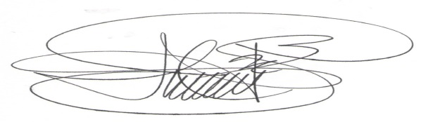
                - Firma,

HENRY PINZÓN BENAVIDES
Jefe De Área Protegida
Parque Nacional Natural Utría

